График приема граждан
первым заместителем председателя Думы Находкинского городского округа

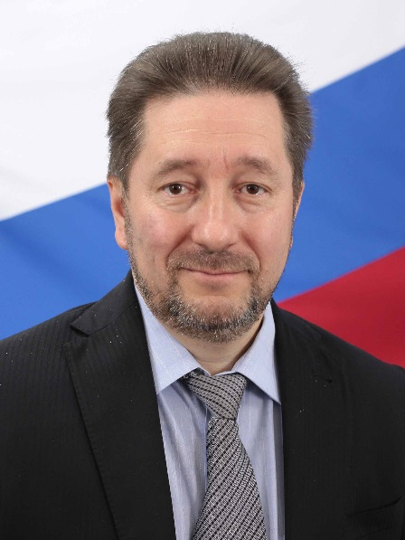
Серганов Олег Львович
Первый заместитель председателя Думы Находкинского городского округа
Избран по пятимандатному избирательному округу №2
Руководитель Фракции ВПП «ЕДИНАЯ РОССИЯ» в Думе Находкинского городского округа
Место приема: Дума Находкинского городского округа, Находкинский проспект, 14, кабинет № 13
День приема: 1-й,2-й,3-й понедельник месяца
Время приема: с 10.00 ч. до 11.00 ч.
Телефон для предварительной записи:
8 (4236)74-79-26, 8 (4236) 69-21-63

Контактное лицо: Щирба Елена Ивановна, начальник информационно- аналитического отдела аппарата Думы 8 (4236) 74-79-26
Чернопащенко Яна Юрьевна, главный специалист 1разряда информационно- аналитического отдела аппарата Думы
8 (4236) 69-21-63

